IDEJE ZA POPOLDAN
OPB 1. RAZREDI
PETEK, 17.4.2020

- PETEK JE DAN ZA PLES. POISKALA SEM POVEZAVO ,PRISLUHNI, GLEJ KAKO SE PLEŠE.
PRISLUHNI GLASBI IN ZAPOJ ZRAVEN, VEM, DA ZNAŠ!

https://www.youtube.com/watch?v=54qTtQukbvQ

- NABERI OKOLI HIŠE IN NA SPREHODU V VREČKO RAZLIČNE CVETOVE, LISTE, KAMENČKE, VEJICE, PESEK….SKRATKA NARAVNI MATERIAL . IZ NABRANEGA ZUNAJ DOMA USTVARJAJ UMETNINO IZ NARAVNIH MATERIALOV. SESTAVI OKROGEL OKRASEK, ALI PRAVO ŽIVAL,
ALI PREDMET, ALI LEP VZOREC….POTRUDI SE, DA BO IZDELEK RES LEP, DA NE BO NEKAJ NA KUP NAMETANO. NAREDI ŠE OKVIR, LAHKO IZ REGRATOVIH CVETOV, DA BO IZGLEDAL KOT IZ ZLATA.
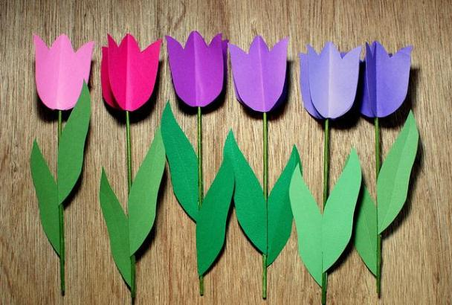
VELIKO ZABAVE TI ŽELIMO IN TE LEPO POZDRAVLJAMO UČITELJICE
RUŠKA ZUPANČIČ, SARA LAH IN SIMONA JERAN

